Nota de Prensa N° 083

Se mantiene tendencia positiva por quinto mes consecutivo

ingresos tributarios de octubre registran crecimiento de 4,5%

- Después de ocho meses se logra un incremento en el registro acumulado de la recaudación.

- La recaudación del Impuesto a la Renta aumentó 12,3%, mientras que la del IGV también tuvo un aumento de 4,4%.

Los ingresos tributarios del Gobierno Central Netos (descontando las devoluciones de impuestos) alcanzaron los S/ 12 763 millones durante el mes de octubre de 2024. Con ello, la recaudación del mes habría experimentado un crecimiento de 4,5% con relación al mismo período del año pasado, sustentado, principalmente, en las acciones de recientemente desplegadas por la SUNAT que han impulsado el incremento de la recaudación del IGV y de los Pagos a Cuenta del Impuesto a la Renta de Tercera Categoría.

Cabe precisar que después de ocho meses, se registra un crecimiento en la recaudación acumulada entre enero y octubre en comparación con el año pasado, el mismo que asciende a 0,3%, a partir del cual se espera mantener dicha tendencia positiva hasta finalizar el 2024.

Factores determinantes de la recaudación de octubre:

El desempeño en la recaudación de octubre se sustentó principalmente en los siguientes factores:

- Los ingresos registrados como resultado de las recientes acciones de facilitación, control y cobranza implementados por la SUNAT, en particular por la recuperación en octubre de deudas significativas por tributos aduaneros generadas en períodos pasados.

- El desempeño positivo que habría registrado la actividad económica de setiembre, cuyas obligaciones tributarias internas se pagan durante el mes de octubre.

- Asimismo, la recaudación del mes fue influenciada negativamente, entre otros, por la aplicación de las siguientes normas legales:

- La Ley N.° 31903 que dispone la libre disposición de fondos de las cuentas de detracciones de las empresas MYPES, lo cual viene afectando los flujos de recaudación.

- La Ley N.º 31556 que estableció la aplicación temporal de una tasa reducida del 8% del Impuesto General a las Ventas (IGV) para las micro y pequeñas empresas dedicadas a las actividades de restaurantes, hoteles, alojamientos turísticos, servicios de catering y concesionarios de alimentos.

- La Ley N.º 31962, que modificó la aplicación de los intereses tanto en las devoluciones como en la actualización de las multas.

Resultados por tributos

- Impuesto a la Renta: En octubre se recaudaron S/ 4 903 millones por este concepto, importe que representa un aumento de 12,3% en comparación con el mismo mes del año 2023.

Se registraron incrementos en los pagos por Primera Categoría (+17,2%), Segunda Categoría (+38,8%), pagos a cuenta de Tercera Categoría del Régimen General y el Régimen Mype Tributario - RMT (+7,0%), Cuarta Categoría (+11,6%), Quinta Categoría (+8,2%), IR de No Domiciliados (+30,3%), Regularización del Impuesto a la Renta (+17,5%), Régimen Especial de Renta - RER (+9,8%), así como en el rubro correspondiente al Resto de Rentas (+179,8%).

- Impuesto General a las Ventas (IGV): La recaudación del IGV alcanzó los S/ 7 781 millones en octubre, importe que representó un crecimiento de 4,4% en comparación con el mismo mes del año 2023.

El IGV Interno recaudó S/ 4 410 millones, monto que equivale a un crecimiento de 8,0% con respecto de octubre del año 2023; lo que reflejaría la dinámica que habría registrado la demanda interna del mes de setiembre.

Por su parte, el IGV aplicado en las importaciones recaudó S/ 3 371 millones, importe que representa una disminución del 0,1% en comparación con octubre del año 2023. La caída experimentada obedece, principalmente, a los menores pagos de obligaciones garantizadas y al menor tipo de cambio en comparación con el mismo mes del año 2023.

- Impuesto Selectivo al Consumo (ISC): La recaudación del ISC alcanzó los S/ 694 millones en octubre, monto que representa una contracción de 16,3%.

La recaudación correspondiente al ISC Interno disminuyó 14,9%, tanto por la menor base imponible como por la mayor aplicación de créditos generados por las importaciones gravadas de combustibles.

Por su parte, el ISC que grava a las importaciones disminuyó en 18,0%, como resultado de los menores pagos por importaciones garantizadas gravadas con el impuesto, especialmente de combustibles.

- Otros ingresos: La recaudación asociada a este rubro ascendió a S/ 1 226 millones, monto que representa un crecimiento de 3,0% con respecto a lo obtenido en octubre del año 2023.

Dicho resultado se debió a los mayores pagos correspondiente a Impuesto a los Casinos y Tragamonedas (+26,2%), Fraccionamientos (+23,5%), Impuesto a las Transacciones Financieras - ITF (+16,5%), Multas (+6,0%) y Régimen Único Simplificado (+6,3%); los que fueron atenuados por la disminución en los pagos de ICR (-43,1%, por la norma de liberación de fondos), e ITAN (-1,5%).

- Devoluciones: Las devoluciones de impuestos realizadas durante octubre ascendieron a S/ 2 009 millones, monto que representó un crecimiento de 12,1% en comparación con similar mes del año 2023.
ANEXOS
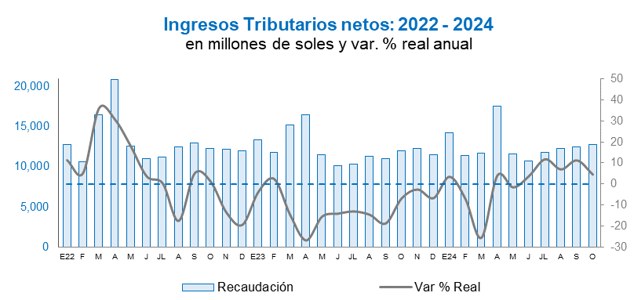

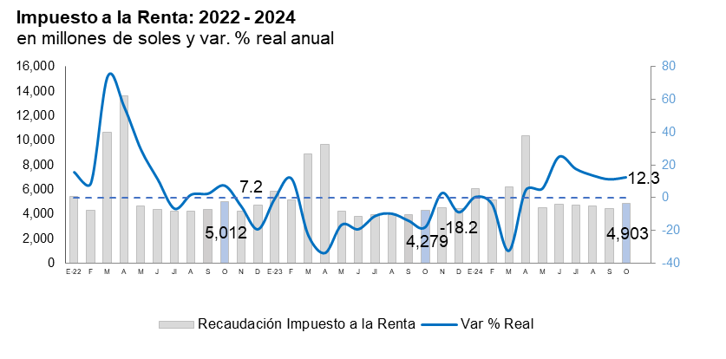

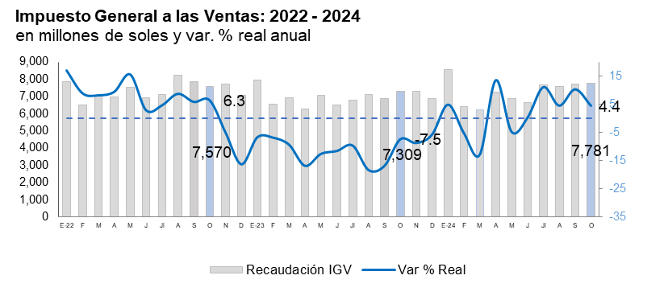
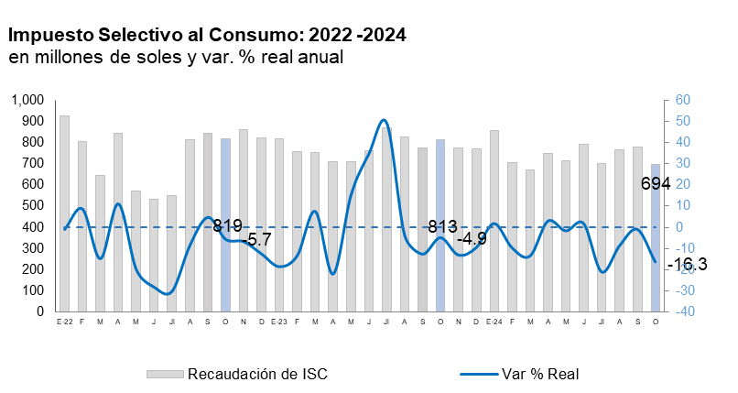

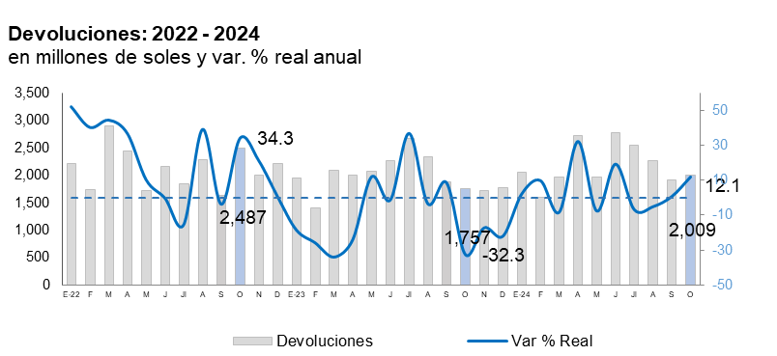

Recaudación por tributo: octubre 2024
(en millones de soles y variación % real)

Gerencia de Comunicaciones e Imagen Institucional
Lima, lunes 4 de noviembre del 2024.

Todas las variaciones porcentuales monetarias en este documento se expresan en términos reales, salvo indicación en contrario.

